TMS-Hydra s.r.o.
Špecialisti pre ploché strechy
Palárikovo Krížna 3073/79 - 941 11

Návrh technického riešenia pre rekonštrukciu plochej strechy na rodinnom dome na adrese {pracovisko}.

Objednávateľ : {zakaznik_meno}
Kontakt : {zakaznik_telefon}
Adresa : {zakaznik_adresa}

Alternatíva
({alternativa_label}){alternativa_popis}

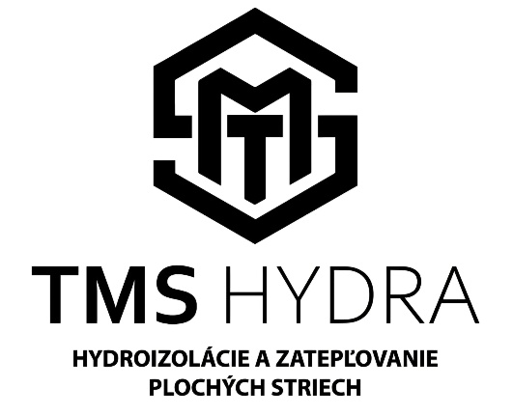
Vitajte vo svete TMS-HYDRA. Moje meno je Tomáš Solnoky a som zakladateľom tejto spoločnosti. Za každým projektom, každou hydroizoláciou a každým zateplením plochej strechy stojí nielen naša odbornosť, ale aj hlboký osobný príbeh a záväzok. Príbeh o rodine, budúcnosti a tej najvyššej kvalite, ktorú si zaslúžite.
Moja cesta k profesionálnym strechám začala v zahraničí pred viac ako desiatimi rokmi v Belgicku. Nebola to cesta skratiek – začínal som priamo na streche, s horákom, hydroizoláciou a tepelnými izoláciami v rukách. Belgicko ma naučilo precíznosti, európskym štandardom a tomu, že pri hydroizolácii neexistujú kompromisy – buď je to urobené dokonale, alebo to nefunguje.
V TMS-HYDRA nespájame len vrstvy izolácie, spájame odborné skúsenosti s poctivým prístupom k našim zákazníkom. Dovoľte nám postarať sa o vašu strechu s rovnakou precíznosťou, akú vyžadujeme sami od seba.
Už od malička som vedel, že chcem chrániť. Chrániť to najdôležitejšie – domovy, v ktorých žijeme, miesta, kde pracujeme a kde sa cítime bezpečne. Svoje skúsenosti som pretavil do práce s plochými strechami, pretože strecha je srdcom každého domu. Je to štít, ktorý nás chráni pred nepriazňou počasia, drží teplo v zime a poskytuje útočisko.
​Keď som zakladal túto firmu, chcel som, aby niesla odkaz, ktorý presahuje bežné podnikanie. Chcel som, aby bola odrazom mojich najväčších hodnôt. A tak sa zrodilo TMS-HYDRA.
​Tie tri písmená – T.M.S. – majú pre mňa obrovský význam. Sú to iniciály mojich dvoch synov: Tomáš a Matias. A samozrejme, moje Solnoky. Toto logo nie je len značka, je to symbol našej budúcnosti, nášho záväzku, ktorú pre nich budujem.
​Prečo HYDRA? Pretože naša práca je o krotení vody. HYDRA evokuje silu, odolnosť a schopnosť chrániť pred vlhkosťou, ktorá môže narušiť štruktúru každej budovy. Je to o vytvorení nepriepustného štítu, ktorý vydrží roky.
Pre mňa a moju rodinu je každá strecha, ktorú realizujeme, akoby bola naša vlastná. Viem, aká dôležitá je ochrana, spoľahlivosť a dlhá životnosť. Preto kladieme dôraz na najmodernejšie technológie, najkvalitnejšie materiály a precíznosť v každom detaile. Každý člen nášho tímu zdieľa túto vášeň a odhodlanie.
Zahraničná prax ma naučila techniku, rodina ma naučila zodpovednosti. Pre mňa je každá strecha, ktorú realizujeme, akoby bola naša vlastná. Viem, aká dôležitá je ochrana a spoľahlivosť, preto do každého projektu vkladáme tie najvyššie štandardy, ktoré som si osvojil počas rokov v zahraničí.
Keď si vyberiete TMS-HYDRA, nevyberiete si len dodávateľa. Vyberiete si partnera, ktorý berie svoju prácu osobne, s rodinnou zodpovednosťou a s víziou odolnej a trvácnej budúcnosti. Pretože rovnako ako chránim svoju rodinu, chceme chrániť aj tú vašu
– pevnými a spoľahlivými strechami –

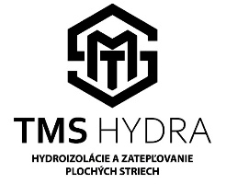
Súčasný stav strešného plášťa
{sucasny_stav}
{#fotky}
{%foto}
{caption}
{/fotky}


Výmera strechy
{vymera_text}
{#ma_vykres}
{%vykres_obrazok}
{/ma_vykres}
Skladba strechy zo zateplením
Navrhnutý materiál :
{#skladba_vrstvy}
{polozka}
{/skladba_vrstvy}

Popis prác podľa položiek pre strechu :
- {postup_prac}
Technické opatrenia :
{#technicke_opatrenia}
{riadok}
{/technicke_opatrenia}

Technická charakteristika: {technicky_produkt_nazov}
{technicky_produkt_popis}
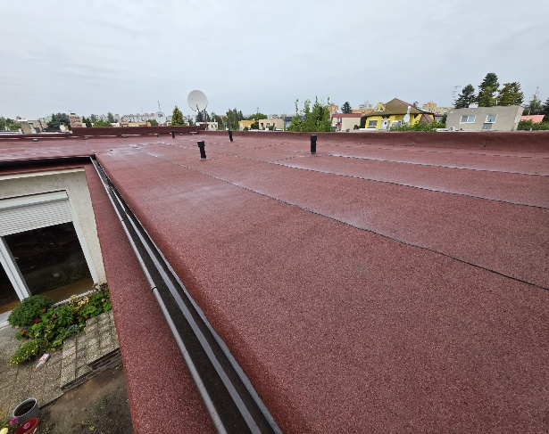
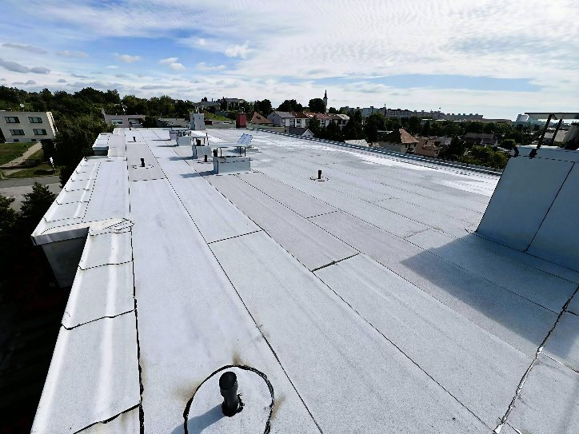
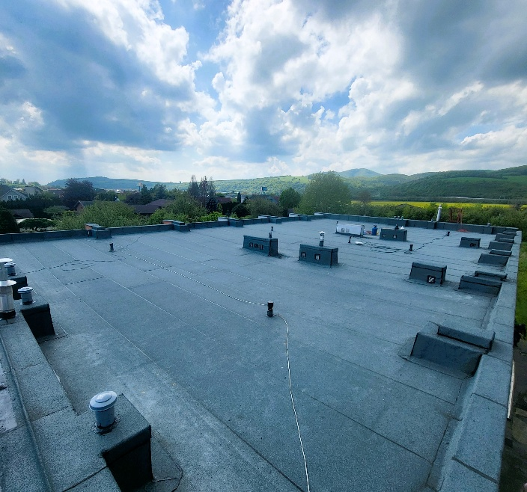
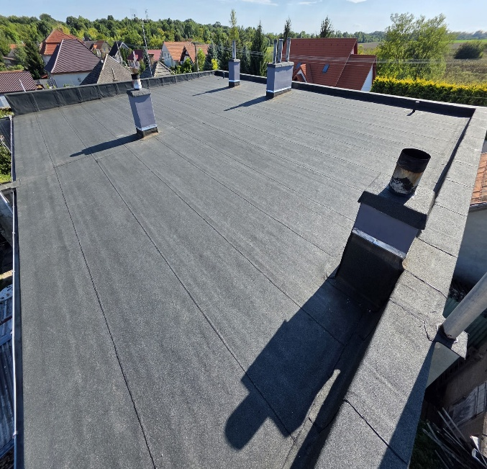
Menšia ukážka realizovaných striech
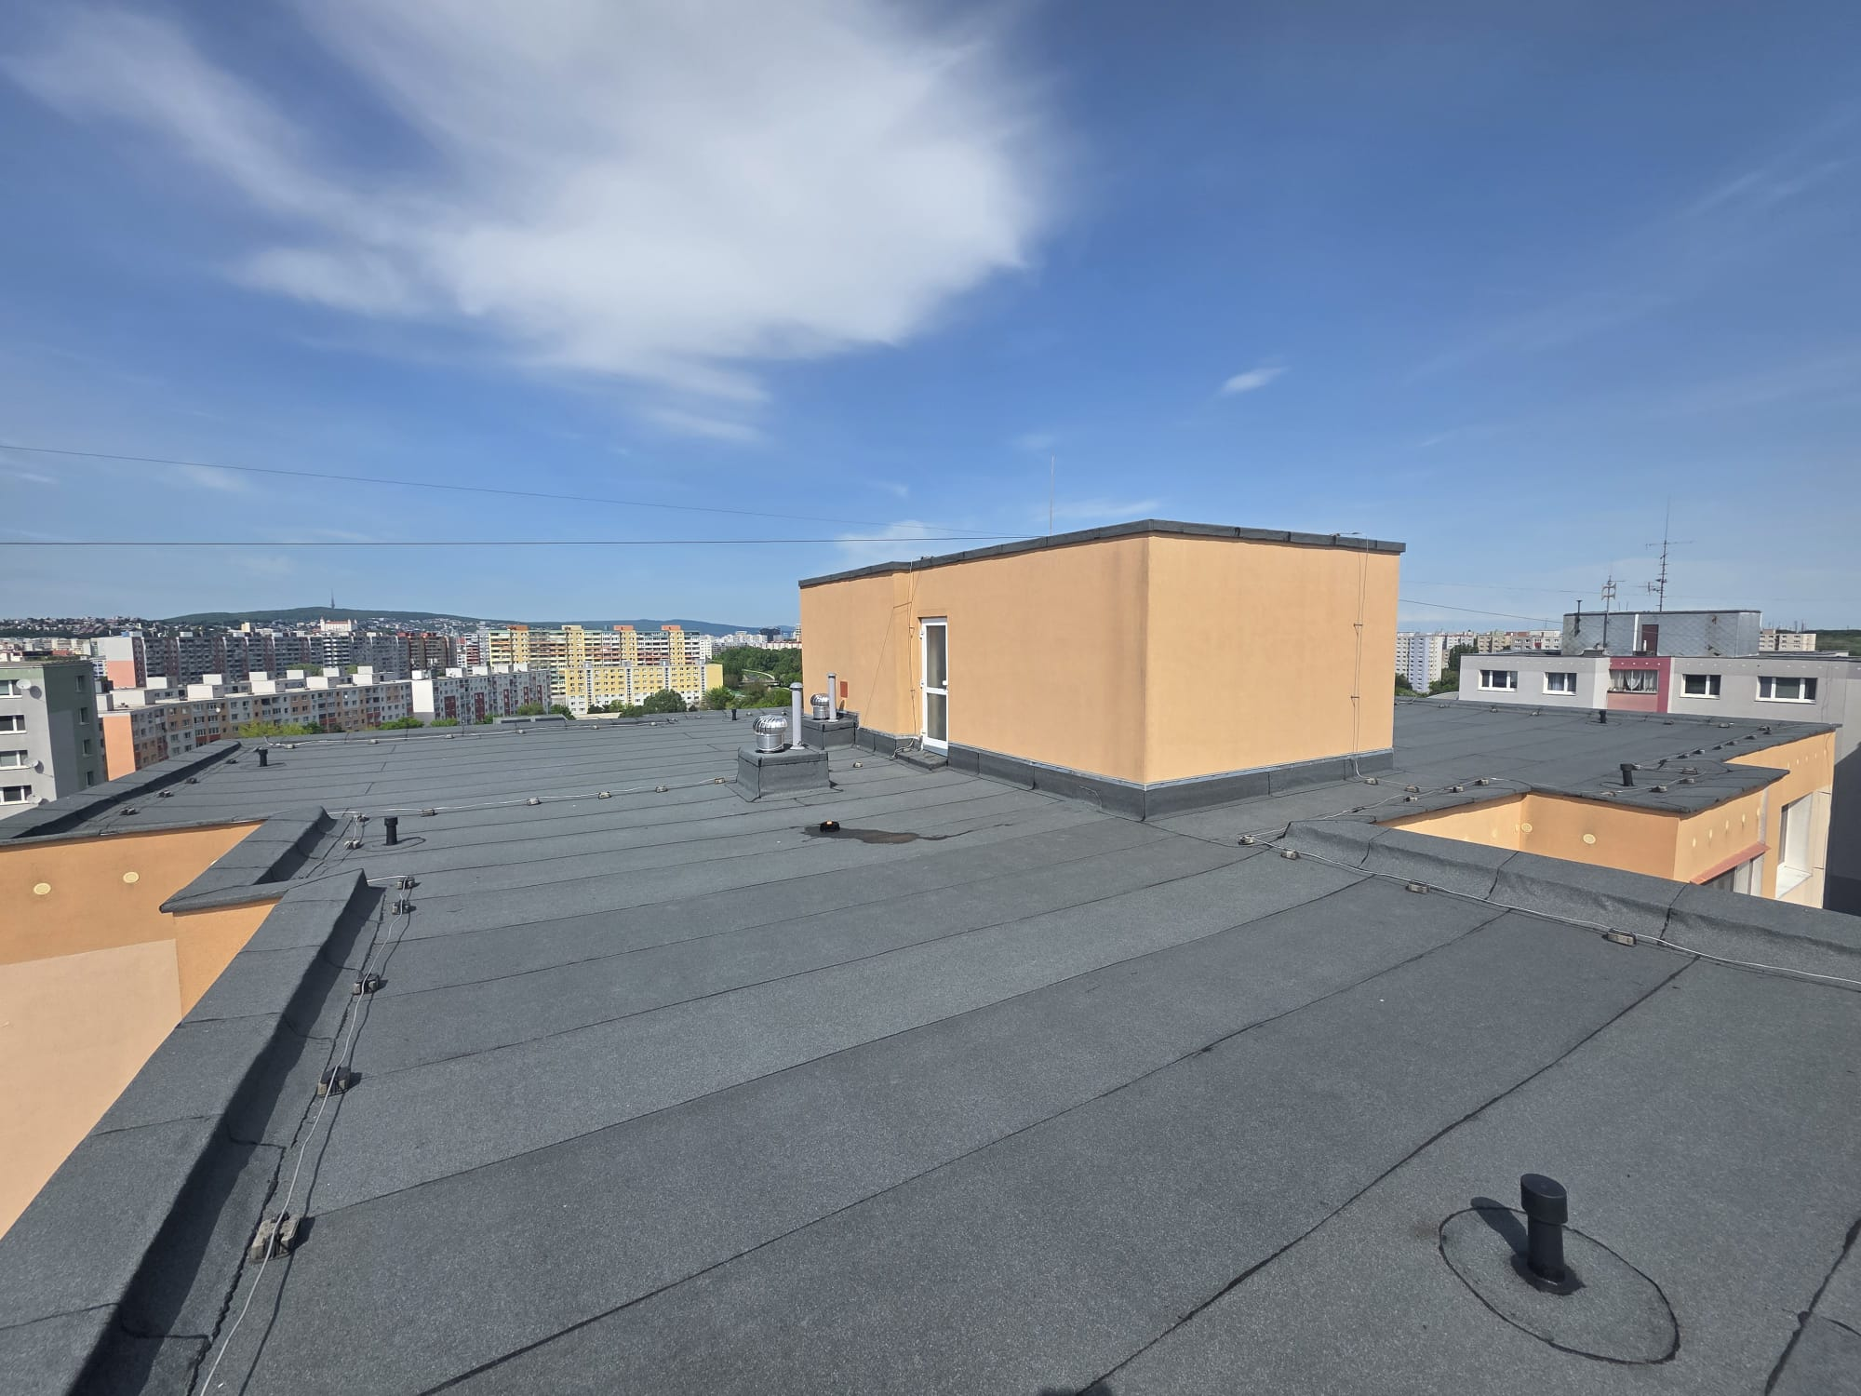


Hlavné výhody pre Vás (Zhrnutie)
- ​Životnosť 30+ rokov: Vytvárame strechu, ktorá prežije generáciu, nielen záručnú dobu.
- ​Kvalitatívna synergia: Všetky pásy sú chemicky kompatibilné, čo zabezpečuje dokonalé spojenie vrstiev do jedného monolitického celku.
- ​Bezpečnosť: Vďaka expanznej funkcii spodného pásu je Vaša strecha chránená proti deštruktívnemu tlaku vodných pár.

​Na rozdiel od bežných riešení, ktoré často podceňujú tepelnú stabilitu a odvod vlhkosti, sme pre vašu strechu zvolili kombináciu špičkových materiálov, ktoré reagujú na jej aktuálny stav. Finálna vrstva Bitutop APAO je modifikovaná tak, aby odolávala teplotám až do 130 °C. To zaručuje, že ani počas najhorúcejších letných dní, kedy sa povrch strechy extrémne prehrieva, asfalt netečie, nedeformuje sa a zachováva si svoju pružnosť. Systém dopĺňa Bitu flex AL 4 STRIP, ktorý vďaka hliníkovej vložke funguje ako nepriepustná bariéra proti vlhkosti z interiéru a vďaka termostripom zabezpečuje bezpečné spojenie vrstie. Základom funkčnej strechy je podkladová vrstva Bitubase FIX PR 3 F. Táto technológia s tzv. expanznou funkciou využíva mikrokanáliky na spodnej strane, ktoré umožňujú streche "dýchať". Tým sa eliminuje najväčší nepriateľ plochých striech – vznik tlakových bublín spôsobených vlhkosťou uzatvorenou pod izoláciou. Použitie 100 mm PIR izolácie (Inopan) poskytuje pri minimálnej hrúbke maximálny tepelný odpor, čím chráni nosnú konštrukciu pred teplotnými šokmi a výrazne znižuje náklady na vykurovanie a chladenie. Práve preto vám vieme s čistým svedomím garantovať 10 rokov, hoci vieme, že táto strecha vydrží trojnásobne dlhšie.

Tešíme sa na našu ďalšiu spoluprácu.
S pozdravom
Tomáš Solnoky
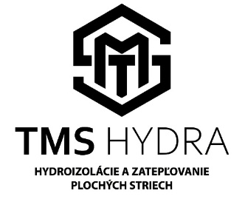
Konateľ spoločnosti

Kontakt: +421 911 551 354
E-mail: info@tmshydra.com / solnokytomas2@gmail.com

